你知道埃及斑蚊和白線斑蚊的生態嗎？
 | 白線斑蚊 | 埃及斑蚊
外  觀  特  徵 | 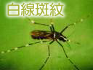  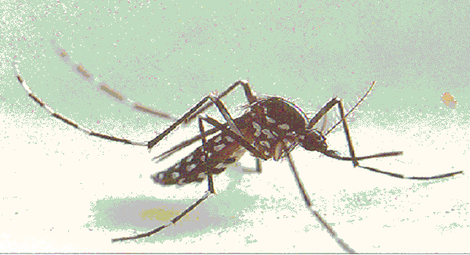 | 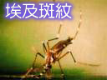  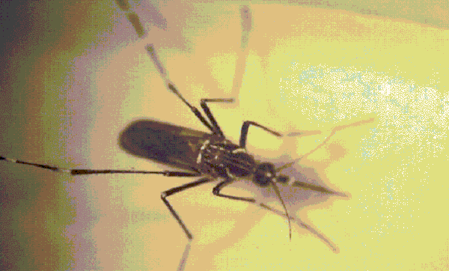
生活史 | 卵--幼蟲—蛹--成蟲 | 同左
孳  生  地 | 戶外植物之積水，如竹筒、樹洞。住宅區為人工容器如瓦缸、儲水槽、空瓶罐、廢輪胎、花瓶、水盤等。 | 人工容器，如瓦缸、儲水槽、空瓶罐、廢輪胎、花瓶、水盤等，舉凡室內外長時間積水而水質澄清的容器都能孳生。
食  性 | 多在屋外吸血，吸血高峰在早上九到十點及下午四到五點。 | 多在室內吸血，吸血高峰在早上九至十點，下午四至五點。
棲  息  所 | 主要棲息於室外，如竹林或樹林陰暗處。 | 多棲息於室內，停留於衣服、布幔、窗簾及其他黑暗處。

